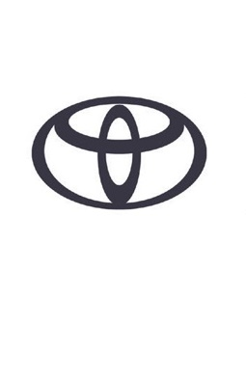
TOYOTA TOONT VOORBEELD VAN GEHEEL NIEUWE ACCU-AANGEDREVEN ELEKTRISCHE SUV

- In de komende maanden zal Toyota een voorbeeld laten zien van een geheel nieuwe accu-aangedreven elektrische SUV
- Gebaseerd op het nieuwe en zeer veelzijdige e-TNGA-platform
- De eerste stap bij het vrijgeven van een assortiment aan accu-aangedreven elektrische producten

7 december – Toyota kondigde vandaag aan dat het een voorbeeld zal tonen van een splinternieuw model voor de accu-aangedreven reeks: een middelgrote accu-elektrische SUV gebaseerd op het komende e-TNGA platform.

De komende maanden zal meer informatie worden aangekondigd. In deze fase zijn uitsluitend een gestileerd silhouet en details van de platformarchitectuur vrijgegeven.

Het naamloze voorbeeldmodel zal worden gebaseerd op Toyota's nieuwe e-TNGA-platform. Dankzij het slimme ontwerp is het nieuwe platform zowel bijzonder veelzijdig als eenvoudig aanpasbaar aan een reeks producttypen.

Het basis architectuurprincipe is dat een aantal sleutelelementen vast blijven terwijl andere kunnen verschillen. Deze benadering maakt verschillen mogelijk in de breedte, lengte, wielbasis en hoogte van het voertuig.
e-TNGA kan tevens worden gedefinieerd met voor-, achter- of vierwielaandrijving en met een grote reeks accu- en elektromotoren om aan te sluiten op uiteenlopende voertuigtypen en gebruiksprofielen.

Door deze veelzijdige benadering te gebruiken, kan de ontwikkelingstijd van verschillende productvarianten worden teruggebracht en kunnen individuele modellen parallel worden ontworpen.

Het eerste op e-TNGA gebaseerde model is reeds ontwikkeld en klaargemaakt voor productie. De fabricage vindt plaats in de ZEV-fabriek van Toyota in Japan.

“Toyota zet binnenkort de volgende stap bij de rollout van het komende accu-elektrische aanbod door de komende maanden eerst een voorbeeld te tonen van een geheel nieuwe middelgrote SUV. De veelzijdigheid en flexibiliteit van de e-TNGA-technologie stelt ons in staat om voertuigen te ontwerpen en maken die niet alleen accu-elektrisch zijn, maar die ook aantrekkelijk rijden en er prachtig uitzien” , aldus Koji Toyoshima, Deputy Chief Officer, ZEV Factory, Toyota Motor Corporation

